МИНИСТЕРСТВО ОБРАЗОВАНИЯ РЕСПУБЛИКИ БЕЛАРУСЬ

УЧРЕЖДЕНИЕ ОБРАЗОВАНИЯ
«ГОМЕЛЬСКИЙ ГОСУДАРСТВЕННЫЙ ТЕХНИЧЕСКИЙ УНИВЕРСИТЕТ ИМЕНИ П. О. СУХОГО»

Факультет автоматизированных и информационных систем

Кафедра «Информационные технологии»

дисциплина «Избранные главы информатики»
ОТЧЕТ ПО ЛАБОРАТОРНОЙ РАБОТЕ
«Разработка веб-приложения для организации удобного пользовательского интерфейса»

Вариант № 3

Выполнил:
студент группы ИП-31, Сапар С.А.
Принял:
преподаватель Ракицкий А.А.

Гомель 2020
Цель работы: Ознакомиться с возможностями ASP.NET Core и других Web технологий для создания простых Web приложений.

Задание.

Разработать веб-приложение на базе ASP. NET Core MVC, предоставляющее пользовательский интерфейс для выбранной предметной области и позволяющее пользователю выполнять разные операции с данными. Для выполнения операций нужно использовать слой BLL (разработанный ранее).
Приложение должно обеспечивать набор базовых операций, таких как редактирование справочников, запрос данных, изменение, удаление, добавление новых. В зависимости от выбранной предметной области, набор операций/действий и данных может отличаться.
Это приложение должно содержать ссылку на BLL и не должно содержать ссылку на DAL.
В приложении должно быть минимум 3 представления. Все страницы должны быть оформлены в едином стиле, основанном на использовании одной или нескольких мастер-страниц, и иметь систему навигации (строка меню, гиперссылки, кнопки)
Для создания внешнего вида веб-страниц можно использовать общеизвестные и популярные фреймворки, например, Bootstrap.
Тема: учет пациентов
Сущности:
- Diseased
- Doctor
- Patient
- Record

Ход работы и результаты.

Представление данных показано на рисунке 1.

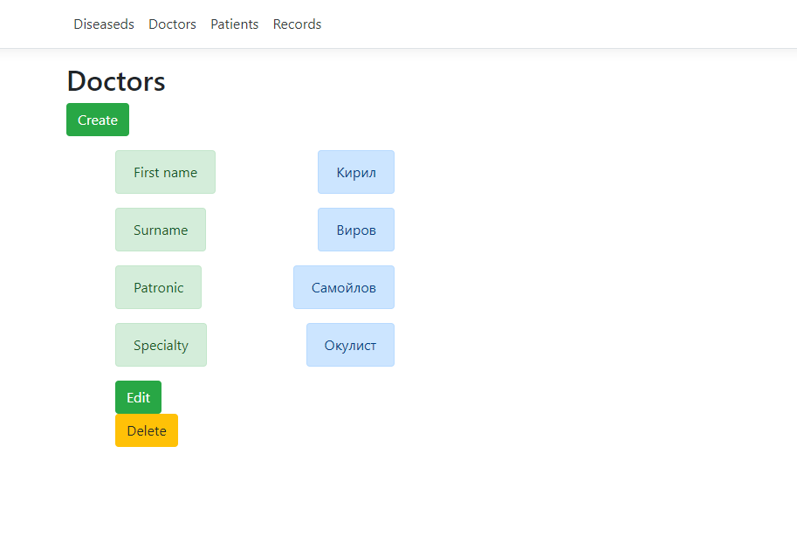

Рисунок 1 – Представление данных

Изменение данных показано на рисунке 2.

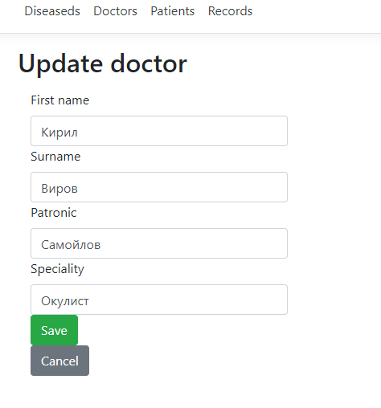

Рисунко 2 – Изменение данных

Создание данных показано на рисунке 3.

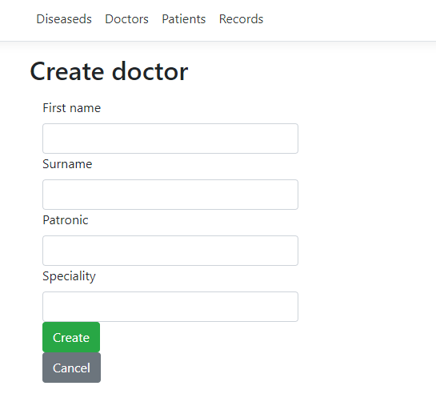

Рисунок 3 – Создание данных

Вывод: Ознакомился с возможностями ASP.NET Core и других Web технологий для создания простых Web приложений.

